ФОРМИРОВАНИЕ ЧИТАТЕЛЬСКОЙ ГРАМОТНОСТИ С ПРИМЕНЕНИЕМ ПРИЕМОВ ТЕХНОЛОГИИ КРИТИЧЕСКОГО МЫШЛЕНИЯ НА УРОКАХ ЛИТЕРАТУРНОГО ЧТЕНИЯ
Петрова Оксана Алексеевна,
учитель начальных классов
МОУ НШ № 5
городского округа
города Переславль-Залесский

Читательская грамотность – способность человека понимать, использовать, оценивать тексты, размышлять о них и заниматься чтением для того, чтобы достигать своих целей, расширять свои знания и возможности, участвовать в социальной жизни.
Существуют разные технологии по формированию читательской грамотности. Я хочу рассказать о приемах технологии критического мышления для формирования читательской грамотности на уроках литературного чтения.
Что же такое критическое мышление? «Критическое — не значит негативное, критика толерантна, конструктивна». (Карл Поппер).
Критическое мышление — это:
- способность анализировать информацию с позиции логики;
- умение выносить обоснованные суждения, решения;
- применять полученные результаты, как к стандартным, так и нестандартным ситуациям, вопросам и проблемам;
- способность ставить новые вопросы;
- вырабатывать разнообразные аргументы;
- принимать продуманные решения.
Критическое мышление имеет 5 характеристик. Оно:
- во-первых, самостоятельное;
- во-вторых, обобщенное;
- в-третьих, проблемное и оценочное;
- в-четвертых, аргументированное;
- в-пятых, социальное.
Критическое мышление учит:
- работать самостоятельно;
- задавать вопросы;
- выслушивать чужое мнение;
- иметь своё мнение и защищать его;
- критически относится к мнению оппонентов;
- анализировать и классифицировать;
- осуществлять рефлексию своей деятельности.
Базовая модель технологии критического мышления учитывает психологию человека, особенности его познания. Познавательный процесс должен пройти три этапа:
1 ЭТАП – ВЫЗОВ (побуждение)
Известно, что хорошо усваивается актуальная информация. Стимулирование интереса к новому знанию происходит через «извлечение» уже известного и выяснение появившихся вопросов. Возникшие вопросы вызывают потребность в новых знаниях. Вызов подготавливает, настраивает на ту информацию и на тот процесс, которые будут предлагаться на следующих этапах работы. Этот этап способствует появлению и усилению мотивации в познании нового материала, изучаемого на втором этапе.
На этом этапе могут быть использованы следующие приемы.
- игра «Верите ли вы?»;
- «Верные и неверные утверждения»;
- кластер;
- таблица ЗХУ;
- «Корзина идей»;
- «Дерево предсказаний»;
- «Мозговой штурм».
Я использовала на этом этапе прием, который называется «Корзина идей». Это прием организации индивидуальной и групповой работы учащихся на начальной стадии урока, когда идет актуализация имеющегося у них опыта и знаний.
Обмен информацией проводится по следующей процедуре:
- всё, что знаем, вспоминаем (по заданной теме, каждый ученик пишет в тетради, 1-2 мин);
- в паре (в группе) обсуждаем (не более 3 мин);
- свои мысли защищаем, а чужих – не повторяем;
- все идеи "собираем» (все сведения в виде тезисов записываются учителем в «Корзинке идей» (без комментариев), даже если они ошибочны);
- тему дальше изучаем и ошибки исправляем (по мере освоения новой информации).
Учащимся предлагается название произведения и автор. Я выбрала сказку Л.Н. Толстого «Старый дед и внучек».
Задание
По названию предположить, о чем может быть это произведение.
В течение 3-х минут в группах обсуждаются возможные варианты. Далее каждая группа озвучивает свое предположение.

2 ЭТАП –ОСМЫСЛЕНИЕ (поиск ответов)
Этап осмысления предполагает ввод новой информации. Для этого могут быть использованы такие приемы как:
- инсерт (чтение текста с пометками)
- кластер
- чтение текста с остановками
- ассоциативные цепочки
- «толстые и тонкие» вопросы
- фишбоун и др.
На этом этапе я применяла прием «Кластер». Этот универсальный прием, может быть использован на всех стадиях. Суть приема заключается в том, что информация, описанная в тексте, систематизируется в виде кластеров (гроздьев). Кластер оформляется в виде грозди или модели планеты со спутниками. В центре располагается основное понятие, мысль, по сторонам обозначаются крупные смысловые единицы, соединенные с центральным понятием прямыми линиями. Это могут быть слова, словосочетания, предложения, выражающие идеи, мысли, факты, образы, ассоциации, касающиеся данной темы.
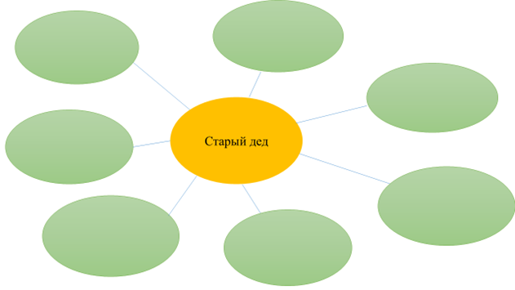
Обучающимся предлагалось составить кластер к сказке Л.Н. Толстого «Старый дед и внучек». Ключевым понятием кластера было словосочетание «старый дед».

3 ЭТАП – РЕФЛЕКСИЯ (размышления)
На этом этапе происходит обобщение и присвоение информации; вырабатывается собственное отношение к изучаемому материалу; информация творчески перерабатывается. Здесь могут быть применены следующие приемы:
- эссе;
- мини-сочинение;
- «синквейн»
- «Шесть шляп»;
- «Ромашка Блума»;
- «Письмо другу».
На данном этапе я использовала прием «Ромашка «Блума». Суть этого приема состоит в том, что по прочитанному произведению составляются 6 типов вопросов:
- Простые (Что? Где? Когда? Как?)
- Уточняющие вопросы (То есть, ты говоришь, что….? Я могу ошибаться, но…?)
- Объясняющие вопросы (Почему?)
- Творческие вопросы (Что было бы? Что изменилось бы, если..?)
- Оценочные вопросы (Что хорошо? Что плохо? Как вы относитесь к поступку главного героя?)
- Практические вопросы (Что можно сделать…? Как можно применить…?)
Каждая группа получает свой лепесток ромашки. На лепестке написан тип вопроса и возможные варианты начала вопроса, который должна была придумать каждая группа за 3 минуты.
